П О С Т А Н О В Л Е Н И Е
от 5 мая 2023 г. № 733
О проведении муниципального этапа Фестиваля
Всероссийского физкультурно-спортивного комплекса
"Готов к труду и обороне" (ГТО)

ПОЛОЖЕНИЕ
о проведении муниципального этапа Фестиваля
Всероссийского физкультурно-спортивного комплекса
"Готов к труду и обороне" (ГТО)

I. Общие положения

1. Настоящее Положение устанавливает правила организации и проведения муниципального этапа Фестиваля Всероссийского физкультурно-спортивного комплекса "Готов к труду и обороне" (ГТО) среди учащихся муниципальных образовательных учреждений городского округа "Город Архангельск" (далее – фестиваль), условия участия, порядок и сроки определения победителей и призеров фестиваля.
2. Организатор фестиваля – департамент образования Администрации городского округа "Город Архангельск" (далее – департамент образования).
Департамент образования:
осуществляет общее руководство фестивалем;
готовит информационные материалы для освещения итогов фестиваля и состязаний на официальном информационном интернет-портале городского округа "Город Архангельск".
3. Исполнитель фестиваля – муниципальное автономное учреждение дополнительного образования городского округа "Город Архангельск" "Центр технического творчества, спорта и развития детей "Архангел" (г. Архангельск, ул. Октябрят, д. 4, корп. 4) (далее – МАУ ДО "Центр "Архангел"):
готовит и представляет в департамент образования список участников фестиваля;
осуществляет прием, регистрацию участников фестиваля;
формирует списки победителей и призеров фестиваля;
осуществляет изготовление дипломов, приобретение призов;
обеспечивает безопасность проведения фестиваля;
осуществляет награждение победителей и призеров фестиваля.
4. Финансовое обеспечение расходов, связанных с организацией и проведением фестиваля, осуществляется за счет городского бюджета.

II. Цель и задачи фестиваля
5. Цель – вовлечение в систематические занятия физической культурой и спортом учащихся муниципальных образовательных учреждений городского округа "Город Архангельск", реализующих программы начального общего, основного общего, среднего общего образования, находящихся в ведении департамента образования (далее – образовательные учреждения).
6. Задачи:
пропаганда здорового образа жизни среди молодежи;
создание условий, мотивирующих к занятиям физической культурой и спортом;
поощрение учащихся, показавших лучшие результаты по выполнению нормативов и требований комплекса ГТО и активно участвующих в деятельности по продвижению комплекса ГТО среди сверстников.

III. Участники фестиваля

7. К участию в фестивале допускаются сборные команды учащихся образовательных учреждений в возрасте 9 - 15 лет. Состав команды – 8 человек, учащиеся одного образовательного учреждения, а также 1 руководитель – представитель команды. В состав команды обязательно должны входить 2 девочки и 2 мальчика в возрасте 12 - 13 лет, 2 девушки и 2 юноши в возрасте 14 - 15 лет.
Все участники обязаны пройти регистрацию на официальном интернет-портале комплекса ГТО по адресу www.gto.ru и получить свой УИН.

IV
8. Фестиваль состоит из сдачи видов испытаний (тестов)
II, III, IV и V ступеней ВФСК ГТО (далее – соревнования) (приложение № 3 к настоящему Положению).
9. Муниципальный этап фестиваля состоится 13 мая 2023 года на базе МБОУ Гимназия № 25 (г. Архангельск, просп. Московский, д. 43, корп. 2).
10. Заявки на участие в фестивале по форме согласно приложению № 1 к настоящему Положению необходимо направить на электронный адрес: org.arh@yandex.ru (МАУ ДО "Центр "Архангел", контактный телефон 8-991-05-35-183) до 10 мая 2023 года.
11. Соревнования лично-командные.
12. Уровень физической подготовленности участников фестиваля определяется в соответствии с утверждёнными государственными требованиями к уровню физической подготовленности населения при выполнении нормативов комплекса ГТО (приказ Министерства спорта Российской Федерации от 22 февраля года № 117) и 100-очковыми таблицами оценки результатов (https://www.gto.ru/files/uploads/documents/5cb826340d150.xlsx).
13. Судейская коллегия оставляет за собой право менять программу и правила проведения соревнований.
14. В случае форс-мажорных обстоятельств, опоздания команды по объективным причинам, её руководитель должен сообщить о них главному судье фестиваля и ей предоставляется право участвовать в соревнованиях во время, определенное главным судьей (контактное лицо – Царёва Елена Андреевна, 8-991-05-35-183).
15. Протесты командами могут быть поданы согласно правилам подачи протеста. Чтобы сделать протест действующим, необходимо представить его в письменном виде главному судье или его заместителю в период проведения фестиваля или в течение одного часа после оглашения результатов фестиваля. Протест подается с предупреждением представителя команды, на которую будет подан протест. Протест должен быть рассмотрен главным судьей в течение 24 часов и его решение является окончательным.
16. В момент проведения фестиваля может производиться фото-
и видеосъемка. Участники вправе обратиться к Исполнителю с просьбой представить фото- и видеоматериалы участия команды в фестивале.

V. Представление документов
17. Руководители команд по прибытии на фестиваль представляют следующие документы:
заявку на участие в фестивале по форме согласно приложению № 1 к настоящему Положению;
справку о проведении инструктажей по форме согласно приложению № 2 к настоящему Положению;
копию приказа руководителя образовательного учреждения о возложении ответственности за жизнь и здоровье детей на время проведения фестиваля;
согласие родителя (законного представителя) на обработку персональных данных участника муниципального этапа Фестиваля Всероссийского физкультурно-спортивного комплекса "Готов к труду и обороне" (ГТО) согласно приложению № 4 к настоящему Положению.
18. При отсутствии вышеуказанных документов учащиеся образовательных учреждений не допускаются до участия в фестивале.

VI. Обеспечение безопасности участников и зрителей фестиваля

19. Соревнования проводятся на спортивных сооружениях, отвечающих требованиям соответствующих нормативных правовых актов, действующих на территории Российской Федерации и направленных на обеспечение общественного порядка и безопасности участников и зрителей, при наличии актов готовности спортивных сооружений к проведению мероприятий, утвержденных в установленном порядке.

VII. Определение победителей фестиваля

20. Отбор победителей и призеров фестиваля осуществляется на основании конкурсного отбора.
21. Для осуществления конкурсного отбора создается судейская коллегия фестиваля.
22. Судейская коллегия фестиваля формируется из состава педагогов дополнительного образования МАУ ДО "Центр "Архангел", педагогических работников образовательных учреждений и иных специалистов (по согласованию) (далее – судейская коллегия).
23. Состав судейской коллегии фестиваля утверждается приказом директора департамента образования.
24. Судейская коллегия:
осуществляет конкурсный отбор;
производит подсчет баллов и составляет рейтинговую таблицу;
составляет рабочие, итоговые протоколы результатов конкурсного отбора;
определяет победителей и призеров фестиваля.
25. Победитель и призеры фестиваля в командном первенстве определяются по наибольшей сумме баллов, набранных всеми членами команды в соревнованиях.
При равенстве баллов у двух или более команд преимущество отдается команде, показавшей лучший результат в отжимании, далее в прыжках в длину с места толчком двумя ногами.
26. Команды, занявшие 1, 2 и 3 места, награждаются дипломами
и призами.
27. Победителям и призерам командам фестиваля вручается приз стоимостью 2000 рублей (1 место), 1300 рублей (2 место), 700 рублей (3 место).
28. Команды – участники награждаются сертификатами участника фестиваля.
29. Победитель муниципального этапа принимает участие в региональном этапе фестиваля, который пройдет в июне 2023 года.
30. Итоги фестиваля будут подведены не позднее 19 мая 2023 года в официальной группе ВКонтакте МАУ ДО "Центр "Архангел" https://vk.com/arhctt. Информация о дате и месте награждения будет сообщена руководителям команд дополнительно.

ПРИЛОЖЕНИЕ № 1
к Положению о муниципальном этапе Фестиваля Всероссийского
физкультурно-спортивного комплекса "Готов к труду и обороне" (ГТО)

ЗАЯВКА
на участие в муниципальном этапе Фестиваля Всероссийского физкультурно-спортивного комплекса "Готов к труду и обороне" (ГТО)
среди учащихся муниципальных образовательных учреждений
городского округа "Город Архангельск"

команды "________________" _____________________________________
название полное наименование образовательного учреждения
__________________________________________________________________
адрес полностью

№  п/п | Фамилия, имя, отчество | УИН | Дата рождения (число, месяц, год) | Ступень | Образовательное учреждение,  класс | Допуск врача, подпись, печать
1
2

Всего допущено ______ человек. __________________________________________
(подпись врача)
Руководитель команды учащихся образовательных учреждений
________________________________________________________________________
(фамилия, имя, отчество полностью, должность)
________________________________________________________________________
Тренер команды учащихся образовательных учреждений ________________________________________________________________________
(фамилия, имя, отчество полностью, должность)

Контактный телефон руководителя команды (обязательно для заполнения)
________________________________________________________________________
Дата__________

Директор образовательного учреждения ____________________________
М.П.

ПРИЛОЖЕНИЕ № 2
к Положению о муниципальном этапе Фестиваля Всероссийского
физкультурно-спортивного комплекса "Готов к труду и обороне" (ГТО)

СПРАВКА

Настоящей справкой удостоверяется, что со всеми ниже перечисленными членами команды учащихся
________________________________________________________________________,
(название команды, наименование образовательного учреждения)
направляемыми для участия в муниципальном этапе Фестиваля Всероссийского физкультурно-спортивного комплекса "Готов к труду и обороне" (ГТО) среди учащихся муниципальных образовательных учреждений городского округа "Город Архангельск" (далее - фестиваль), проведен инструктаж по следующим темам:
правила поведения во время фестиваля;
меры безопасности во время движения в транспорте и пешком к месту проведения фестиваля;
меры безопасности во время проведения фестиваля, противопожарная безопасность.
№  п/п | Фамилия, имя, отчество | Личная подпись членов команды,  с которыми проведен инструктаж
1
2
Инструктаж проведен______________________________________________________
(фамилия, имя, отчество полностью, должность)
Подпись лица, проводившего инструктаж ____________________________________
Руководитель команды учащихся образовательных учреждений
________________________________________________________________________
(фамилия, имя, отчество полностью)
Тренер команды учащихся образовательных учреждений
________________________________________________________________________
(фамилия, имя, отчество полностью)
Приказом №___________от ___________________________ назначены ответственными в пути и во время проведения фестиваля за жизнь, здоровье и безопасность выше перечисленных членов команды.

Директор образовательного учреждения ______________ _______________
(подпись) (расшифровка)

М.П.

ПРИЛОЖЕНИЕ № 3
к Положению о муниципальном этапе Фестиваля Всероссийского
физкультурно-спортивного комплекса "Готов к труду и обороне" (ГТО)
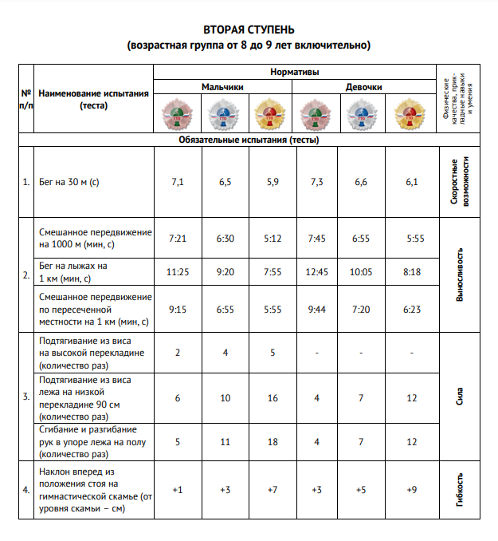

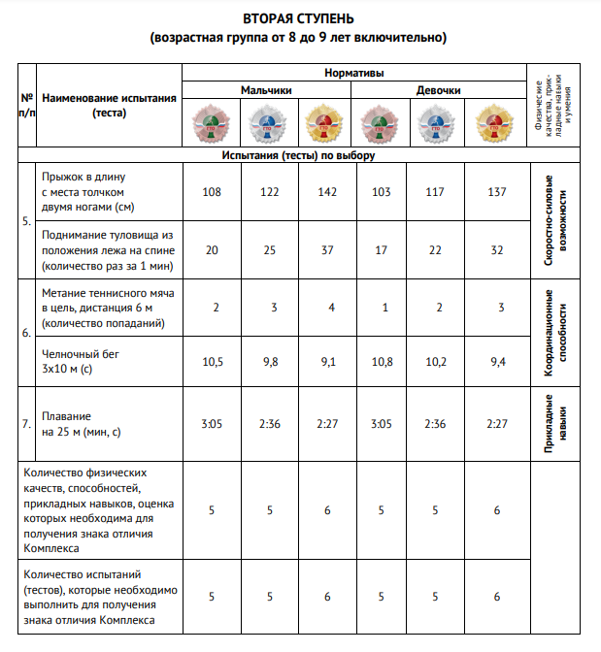

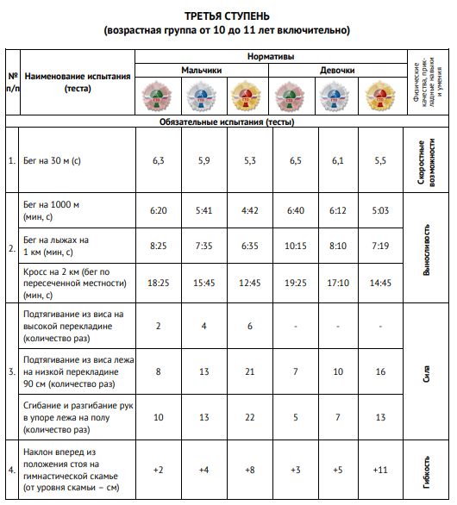

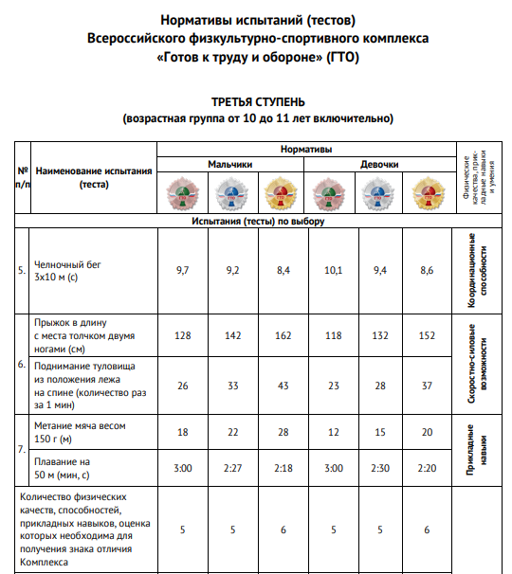

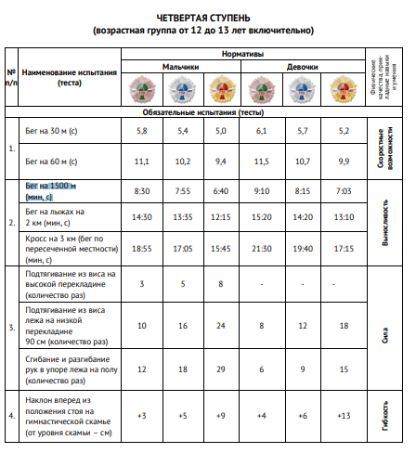
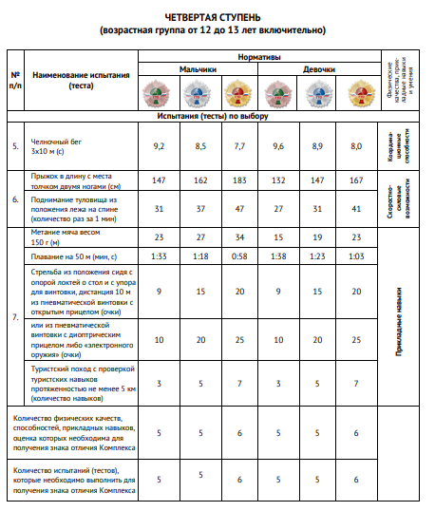

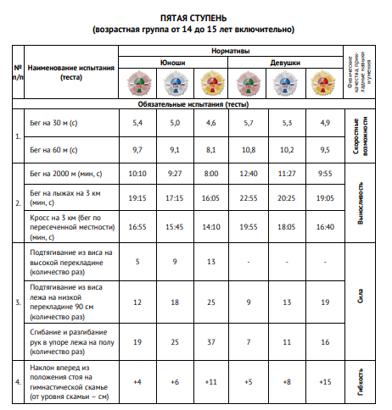

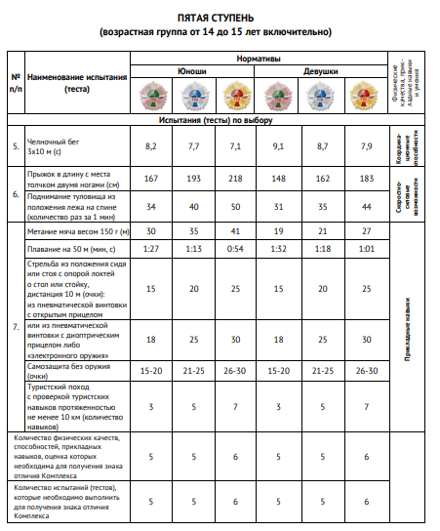

ПРИЛОЖЕНИЕ № 4
к Положению о муниципальном этапе Фестиваля Всероссийского
физкультурно-спортивного комплекса "Готов к труду и обороне" (ГТО)

Согласие родителя (законного представителя)
на обработку персональных данных участника муниципального
этапа Фестиваля Всероссийского физкультурно-спортивного комплекса
"Готов к труду и обороне" (ГТО)

Я, ____________________________________________________________________,
(Фамилия, имя, отчество)
проживающий(ая) по адресу _______________________________________________,
паспорт_____________№___________выдан__________________________________
________________________________________________________________________
(кем и когда выдан)
даю согласие на обработку персональных данных моего ребенка (опекаемого), ________________________________________________________________________,
(Фамилия, имя, отчество)
проживающего по адресу __________________________________________________,
паспорт (свидетельство о рождении) ___________ № ___________________________
________________________________________________________________________
(кем и когда выдан)

"___" _______________ 2023 г. _________________ _______________
(подпись) (расшифровка)

